Лабораторная работа №1 (Яхтин Леонид 18ПИ-1 группа 5)

Программа реализует простой телефонный справочник с 4 обязательными полями:

* Имя (name)
* Фамилия (last_name)
* Дата рождения (data)
* Номер телефона (phone_number)

Данный справочник может использоваться как самостоятельная программа, так и библиотека, поддерживающая ровно 1 телефонный справочник.

Уникальными полями являются tuple(name, last_name) и phone_number => каждому набору Имя + Фамилия, Номер телефона соответствует ровно 1 человек.

Корректной записью считается 'Name;Surname;DD.MM.YYYY;Phone number (11 digits)'

**Глобальные переменные:**

Телефонный справочник хранится в словаре phonebook, ключами которого являются tuple(name, last_name), а значением tuple(data, phone_number).

Также поддерживается словарь used_phone_numbers, ключами которого являются phone_number, а значением tuple(name, last_name). Этот словарь помогает реализовывать проверку наличия номера телефона в справочнике и получение имени и фамилии человека с этим номером.

Словарь possible_operations хранит описание доступных операций, а переменная filename – имя Input/output файла.

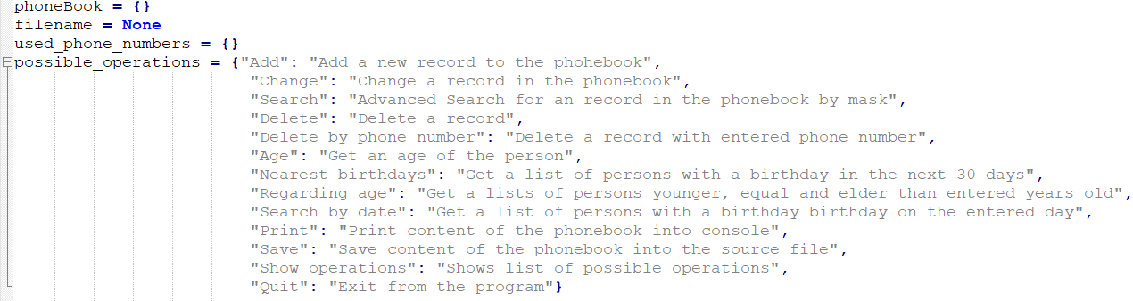

**Используемые функции:**

* start()

Вызывается, если модуль запускается как самостоятельная программа (__name__ == “__main__”). Очищает phonebook и used_phone_numbers, спрашивает, есть ли входной файл. Если входной файл есть, то программа будет запрашивать название этого файла и пытаться открыть его и занести входные данные в справочник. Если введенного файла нет в текущей папке (или его нельзя открыть), то программа выведет соответствующее сообщение и попросит ввести имя файла еще раз.

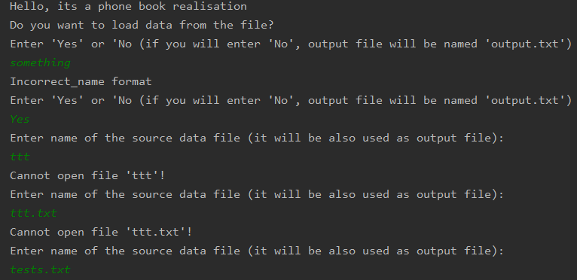

* show_list_of_operations()

Выводит список доступных операций.

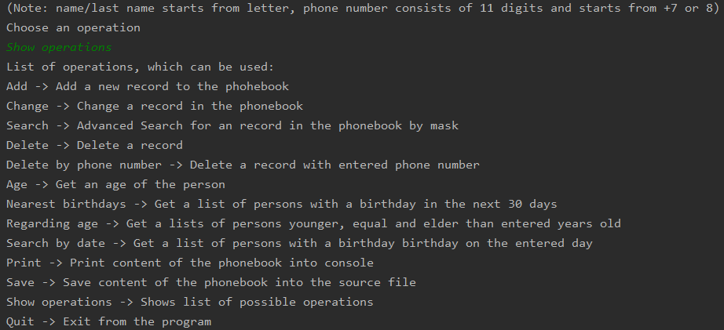

* check_name(name)

проверяет корректность имени/фамилии (Начинается в буквы, содержит только буквы(латиницу), пробелы, цифры). В случае несоответствия выдает сообщение об этом и возвращает вызывающе функции false



* check_date(date)

проверяет корректность даты рождения. В случае несоответствия выдает сообщение об этом и возвращает вызывающе функции false



* check_phone(phone_number)

проверяет корректность номера телефона (11 цифр, начинается с +7 или 8). В случае несоответствия выдает сообщение об этом и возвращает вызывающе функции false



* correct_name(name)

Заменяет первую букву на заглавную

* correct_phone_number(_phone_number)

Заменяет ‘+7’ на ‘8’

* get_entry_data()

Запрашивает информацию о человеке для добавления в справочник



* delete_by_name_last_name()

Удаляет человека из справочника по имени + фамилии (удаляет его номер из использованных). Если человек не найден, выводит соответствующее сообщение

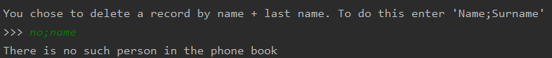

* delete_by_phone_number()
* Удаляет человека из справочника по номеру телефона (удаляет его номер из использованных). Если человек не найден, выводит соответствующее сообщение

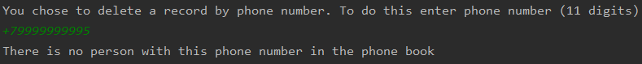

* add_to_the_phone_book(information)

Добавляет запись в справочник. Если введенные имя + фамилия или номер телефона уже есть в справочнике, предлагает изменить введенные данные / удалить уже имеющуюся запись и добавить эту / не добавлять введенные данные

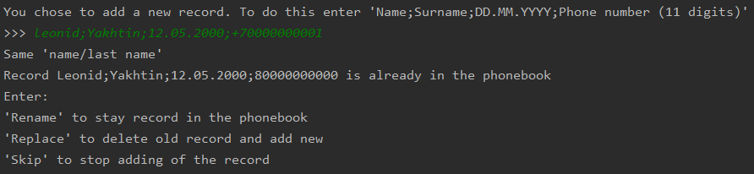

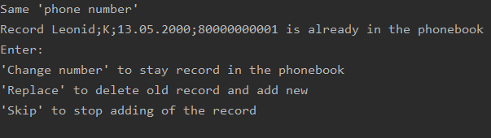

* print_phone_book(_phoneBook)

Выводит в консоль состояние переданного справочника

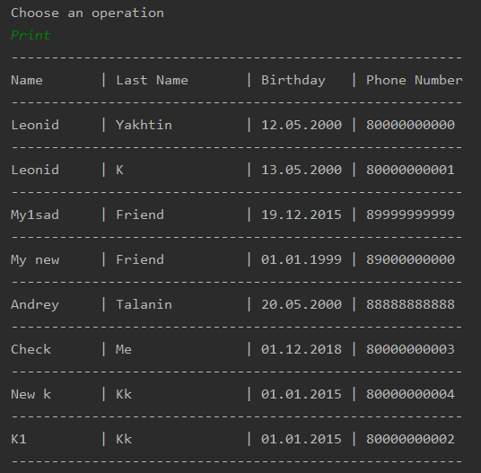

* save()

Сохраняет текущее состояние справочника в файл

* search_by_mask(_name='*', _last_name='*', _data='*', _phone_number='*')

Выполняет в справочнике поиск по маске

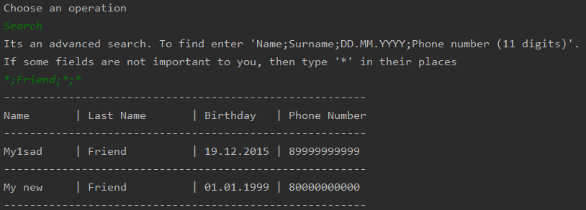

* change()

Изменяет любые данные введенного человека (по имени + фамилии). Если при добавлении возникаю конфликты, то сообщает об этом и возвращает к выбору операций

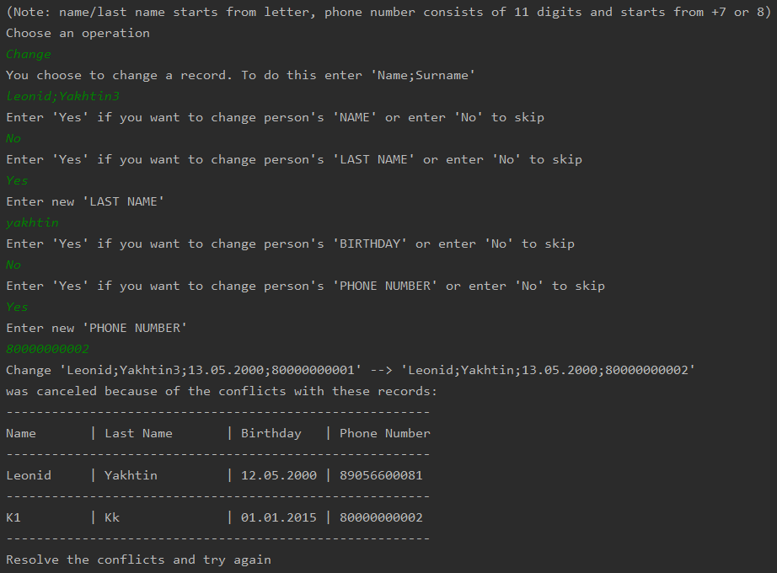

* age_of_person()
* search_by_date()
* check_near(a: datetime.datetime, b: datetime.datetime)
* find_nearest_birthdays()
* get_by_age()
* show_list_of_operations()